Role Model: Katja Koch
Erfahrungen als First Generation Akademikerin
Das Projekt Role Models: First Generation Akademiker*innen an der TU Braunschweig macht im Rahmen des Fokus 2022 soziale Vielfalt an unserer Universität sichtbar, ermöglicht das Kennenlernen verschiedener Bildungsbiografien und schafft akademische Vorbilder für First Generation Students. Anhand von kurzen Interviews stellen sich verschiedene Mitglieder der TU Braunschweig vor, die als Erste*r in ihrer Familie studiert haben. Dieses Mal: Katja Koch, Vizepräsidentin für Lehrer*innenausbildung und Wissenstransfer.

Angaben Sidebarbox:
- Name: Prof. Katja Koch
- Studienfächer: Geschichte, Germanistik, Erziehungswissenschaft / Staatsexamen für gymnasiales Lehramt
- Studienort: Marburg / Philipps-Universität Marburg
- Derzeitige Beschäftigung: Professorin für Schulpädagogik, Vizepräsidentin für Organisationsentwicklung und Lehrkräftebildung
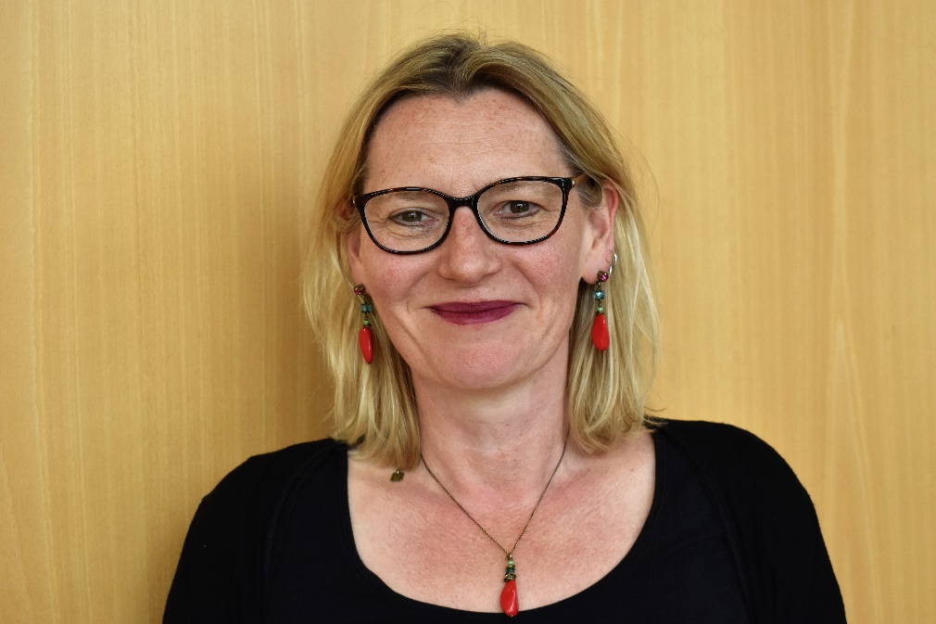
Bildnachweis: Bärbel Miemitz/ TU Braunschweig
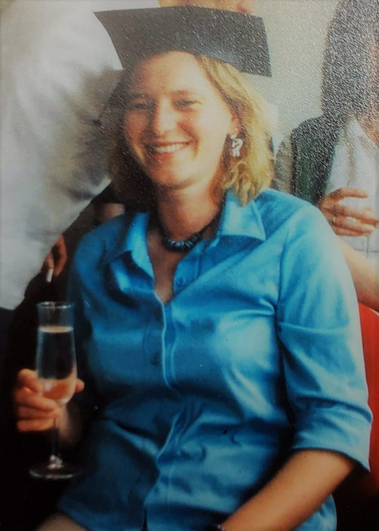
Am Tag meiner Promotion lernten meine Eltern meinen Doktorvater kennen, den sie aufgrund seiner Kleidung irrtümlich zunächst für den Hausmeister hielten. Bildnachweis: Katja Koch/TU Braunschweig
Wann haben Sie sich für ein Studium entschieden und was hat diese Entscheidung beeinflusst?
Genau weiß ich es nicht mehr. Ich wollte als Kind unheimlich gern Archäologin werden und dazu brauchte man eben ein Studium. Nachdem ich es auf das Gymnasium geschafft hatte und dort eigentlich gut zurechtkam, schien es mir auch nur folgerichtig zu studieren. Kurz vor dem Abitur wusste ich aber nicht so ganz genau, welches Studienfach es sein sollte. Archäologie konnte ich mir immer noch vorstellen, aber auch Soziologie oder Politologie. Wir haben dann in der Oberstufe an einem Informationstag der Universität Würzburg teilgenommen und die Erfahrungen dort waren ernüchternd: Die Vorlesung in Soziologie, die ich besucht habe war grottenlangweilig (Der Dozent las tatsächlich aus seinem Buch vor!). Der Mitarbeiter, der eine Facheinführung für Geschichte, Politologie und Soziologie angeboten hat, hat uns deutlich gemacht, dass man mit dem Studium dieser Fächer keine guten Arbeitschancen habe und für Archäologie gab es kein Angebot. Ich bin dann einfach in irgendeine Vorlesung hineingegangen und fand es ziemlich spannend. Es ging um Kunstgeschichte und nach einem Gespräch mit einer Studentin hatte ich meine Fächer: Kunstgeschichte, Ethnologie und Italienisch. Ich wusste jetzt, was ich studieren wollte, aber nicht wo. Ich wollte auf keinen Fall nach Würzburg oder Bamberg – das wären die beiden naheliegenden Universitäten gewesen – sondern eigentlich weiter weg. Es wurde dann Marburg, weil mir die Universität gut aufbereitetes Informationsmaterial zu Studium und Leben in der Stadt geschickt hat und ich schnell ein Zimmer in einem Studentenwohnheim bekam. Im ersten Semester stellte sich allerdings heraus, dass meine gewählten Fächer nicht zu mir passten – und ich konnte mir schlicht nicht genau vorstellen, wo es am Ende hinführen sollte. Ich habe mir dann drei Monate unterschiedliche Fächer an der Universität angesehen und dann das getan, was Kinder aus Erstakademikerfamilien sehr häufig machen – sie entscheiden sich für klassische Professionen: Jura, Medizin oder eben Lehramt. Über das Lehramt kam ich zur Erziehungswissenschaft und zur empirischen Forschung und schließlich zur Professur.
In welchen Situationen wurde Ihnen bewusst, dass Sie Erstakademiker*in sind?
Dies war mir lange Zeit gar nicht bewusst, weil es sich für mich völlig normal anfühlte, zu studieren und meine Studienfreund*innen auch Erstakademiker*innen waren. Aus heutiger Sicht war das kein Zufall. Dass es etwas Besonderes ist, habe ich gemerkt als ich mit dem Studium fertig war. Meine Eltern und Großeltern waren ziemlich stolz darauf, dass ich „die Erste, in der Familie war, die studiert hat“ und haben das mir und auch anderen gegenüber mehrfach betont. Lobenderweise haben sie immer noch hinzugefügt, dass ich „dabei“ eigentlich ganz normal geblieben wäre. An diesem Satz merkt man die Distanz zur akademischen Welt – trotz allen Stolzes. Ich vermute, dass Kinder aus akademischen Familien diesen Satz nicht gehört haben.
Für mich drückt er das Dilemma aus, dass mit steigender Bildung und dem Weg in die akademische Welt auch ein Stück weit eine Entfernung von der Herkunftsfamilie stattfindet. Im Studium hatte ich Zugang zu akademischem Wissen, das bei mir zu Hause nicht selbstverständlich vorhanden war, aber auch zu Diskursen, die in meiner Familie bis dahin so nicht geführt wurden. Die Frage, wie will ich leben und was ist für mich wichtig, habe ich z. B. anders beantwortet als meine Eltern und dadurch bin ich natürlich auch anders geworden und habe andere Lebensmodelle ausprobiert. Gleichzeitig ist das für die Herkunftsfamilie aber auch eine Chance, sich mit neuen Ideen auseinanderzusetzen, z. B. im Hinblick auf Geschlechterrollen.
Welche Hürden gab es auf Ihrem bisherigen Karriereweg? Was hat Ihnen geholfen, diese zu überwinden?
Ich hatte an sich wenig Hürden auf meinem Karriereweg, wenn man mal davon absieht, dass empirische Forschung immer Überraschungen bereithält und man lernen muss, mit Unsicherheiten umzugehen. Dass mir das ganz gut gelungen ist, hing damit zusammen, dass ich immer einen Plan B hatte, falls es mit der akademischen Karriere nichts werden sollte. Ich hätte jederzeit in die Schule gehen und als Lehrerin arbeiten können. Das hat mich vor allem in der Promotion entlastet. Zudem habe ich an entscheidenden Punkten meiner Karriere Menschen getroffen, mit denen ich mich austauschen konnte und die mich bestärkt und unterstützt haben, weiter zu machen.
Kritisch war allerdings die Zeit, als ich kurz vor der Habilitation stand, meine Kinder klein waren, mein Vertrag an der Universität Göttingen auslief und ich fertig werden musste, um mich auf Professuren bewerben zu können. Zu diesem Zeitpunkt wäre ich nur schwer in die Schule zurückgekommen. Ohne meinen Mann, der dann in seiner Karriere zurückgesteckt hat, hätte ich es nicht so schnell geschafft. Ich bin also nicht nur die „Erste, die in der Familie studiert hat“, sondern auch die „deren Mann, sich um die Kinder kümmert“ (was für alle im Rückblick betrachtet genau richtig war). Geholfen hat hier auch, dass die Universität Göttingen eine Kindertagestätte für Mitarbeiter*innen hatte und ich wusste, dass die Kinder dort sehr gut betreut werden.
Auf welche persönlichen Ressourcen können Sie zurückgreifen?
Ich hatte das große Glück, dass ich von meiner Familie stets in dem bestärkt wurde, was ich tun wollte. Sie haben mir grundsätzlich zugetraut, dass ich „es schaffe“, ohne zu definieren, was „es“ eigentlich sein soll. Hätte ich eine Ausbildung gemacht, wäre das auch völlig in Ordnung gewesen. Ich musste also niemanden (außer vielleicht mir selbst) etwas beweisen. Das gab mir die nötige Freiheit, das zu tun, was ich spannend fand. Gleichzeitig bin ich zielstrebig, bringe Dinge gern zu Ende und kann auch Durststrecken überstehen, was sowohl im Studium als auch generell für eine Universitätskarriere wichtig ist. Ich bin neugierig, an Menschen interessiert und komme ganz gut mit unterschiedlichen Perspektiven klar, kann mich aber auch abgrenzen. Zudem fällt es mir leicht, Dinge zusammen zu denken, die auf den ersten Blick nicht viel miteinander zu tun haben, daher sehe ich meist Chancen und weniger Risiken und gehe eher optimistisch durchs Leben.
Welche Ideen haben Sie, um die Chancengleichheit für First Generation Students zu verbessern?
Für mich ist das Gefühl wichtig, willkommen zu sein. Das ist etwas, was eine Universität Studieninteressierten und Studienanfänger*innen vermitteln sollte. Das Onboarding ist entscheidend für das Gelingen von Studienkarrieren und da sollte sich jede Bildungsinstitution Gedanken machen, wie sie die Anfangsphase gut gestalten kann. Dazu gehört es, Erwartungen transparent zu machen, unterschiedliche Bedürfnisse und Voraussetzungen zu sehen und dann zielgerichtet Unterstützung und Beratung anzubieten, aber auch Eigeninitiative einzufordern.
Allerdings muss man sagen, dass Bildungskarrieren schon lange vorher entschieden werden und der Zugang zur Universität schon in der Grundschule ermöglicht oder verwehrt wird. Unser Bildungssystem ist extrem selektiv, auch wenn es im Vergleich zu meiner Schulzeit schon deutlich besser geworden ist. Für Kinder aus nichtakademischen Elternhäusern ist der Weg an die Universität aber immer noch ungleich schwerer und mit größeren Unsicherheiten verbunden als für Kinder aus akademischen Elternhäusern – und dies unabhängig von deren tatsächlicher Leistungsfähigkeit. Eigentlich schaffen es Kinder aus nichtakademischen Elternhäusern nicht wegen, sondern trotz des Bildungssystems bis an die Universität. Das spricht für mich gegen die Leistungsfähigkeit des Systems und für das Potenzial der First Generation Students.
Welche Botschaft geben Sie Ihrem studentischen Ich mit auf den Weg?
Die anderen sind auch nicht schlauer als du, sondern genauso unsicher. Suche dir Gleichgesinnte, sei offen für neue Erfahrungen und habe Spaß an dem, was du tust. Der Rest findet sich dann schon, vor allem wenn du einen Plan B hast.

